|  |
| --- |
| МИНОБРНАУКИ РОССИИ |
| Федеральное государственное бюджетное образовательное учреждение высшего образования **«МИРЭА − Российский технологический университет»**  **РТУ МИРЭА** |

**Институт информационных технологий (ИИТ)**

**Кафедра практической и прикладной информатики (ППИ)**

**ОТЧЕТ ПО ПРАКТИЧЕСКОЙ РАБОТЕ**

по дисциплине «Анализ и концептуальное моделирование систем»

**Практическое задание № 2**

|  |  |  |  |
| --- | --- | --- | --- |
| Студент группы ИНБО-01-17 | ИКБО-04-22 Кликушин В.И. | (подпись) | |
| Доцент | Дзгоев А.Э. | (подпись) | |
| Отчет представлен | «_28__»____02____2024 г. | |  | |

Москва 2024 г.

ОГЛАВЛЕНИЕ

1 ЦЕЛЬ И ЗАДАЧИ РАБОТЫ 3

2 ЗАДАНИЕ №1 4

3 ЗАДАНИЕ №2 5

4 ВЫВОДЫ 6

# 1 ЦЕЛЬ И ЗАДАЧИ РАБОТЫ

Цель работы: изучить основные элементы и правила построения диаграммы вариантов использования.

Задачи: описать функции рассматриваемой системы с помощью диаграммы вариантов использования.

Вариант №13: Моделирование работы рекламного бизнеса.

# 2 ЗАДАНИЕ №1

Описание потока событий: «Клиент банка может пополнить счет, в случае отсутствия счета предварительно открыв его, или снять деньги со счета, с возможностью его закрытия. В каждом из описанных действий участвует операционист банка и кассир.»

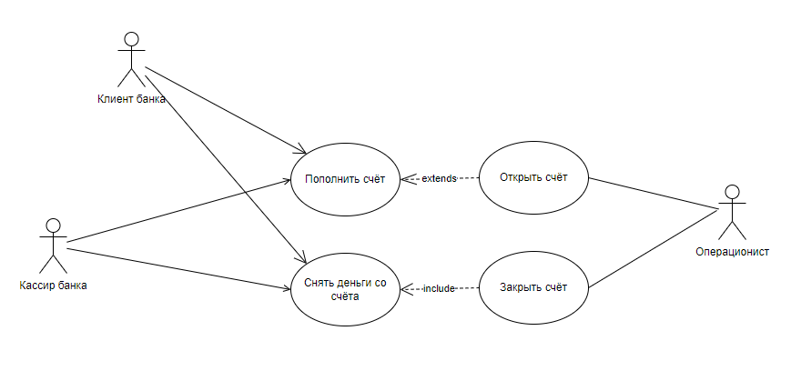

Рисунок 1 - Диаграмма вариантов использования для банка

*Таблица 1 – Описание взаимодействий актёров и вариантов использования*

|  |  |  |
| --- | --- | --- |
| Актёр/ВИ | Тип связи | Вариант использования |
| Клиент банка | Пополнить счёт | Направленная ассоциация |
| Клиент банка | Снять деньги со счёта | Направленная ассоциация |
| Открыть счёт | Расширение | Пополнить счёт |
| Закрыть счёт | Включение | Снять деньги со счёта |
| Кассир | Направленная ассоциация | Пополнить счёт |
| Кассир | Направленная ассоциация | Снять деньги со счёта |
| Операционист | Ассоциация | Открыть счёт |
| Операционист | Ассоциация | Закрыть счёт |

# 3 ЗАДАНИЕ №2

1. Поток событий для варианта использования «Оставить заявку на оказание услуг рекламы».

Предусловие: Клиент на сайте оставляет заявку, в которой описывает проблему, указывает своё ФИО и адрес почты.

Основной поток событий: Заявка отправляется системе.

Постусловие: Администратор получает уведомление о новом запросе.

1. Поток событий для варианта использования «Сформировать отчёт о проделанной работе».

Предусловие: Клиент автоматизирован в системе и нажимает кнопку «Сгенерировать отчёт».

Основной поток событий: CRM система генерирует отчёт о проделанной работе.

Постусловие: Система автоматически отправляет отчёт на электронную почту клиента. Он также доступен в личном кабинете заказчика.

1. Поток событий для варианта использования «Сформировать заказ».

Предусловие: Клиент выбрал услуги и согласовал все детали

Основной поток событий:

Постусловие: Система создаёт заказ на соответствующую услугу. К работе подключаются творческий, коммерческий, исследовательский отделы и отдел средств рекламы. Творческий отдел, занимается производством и разработкой рекламы; отдел средств рекламы, является ответственным за размещение и выбор средств рекламы; исследовательский отдел изучает конъюнктуру рынка и спрос потребителей; коммерческий отдел занимается коммерческой деятельностью и продвижением самого рекламного агентства.

Постусловие: Клиент уведомлен о работе над заказом.

1. Поток событий для варианта использования «Отслеживать взаимодействия с клиентом».

Предусловие: Получено новое сообщение от клиента.

Основной поток событий: Система сохраняет диалог с клиентом.

Альтернативный поток событий: Если клиент обратился первый раз, создается его карточка.

Постусловие: Сотрудники получают уведомление о сообщении.

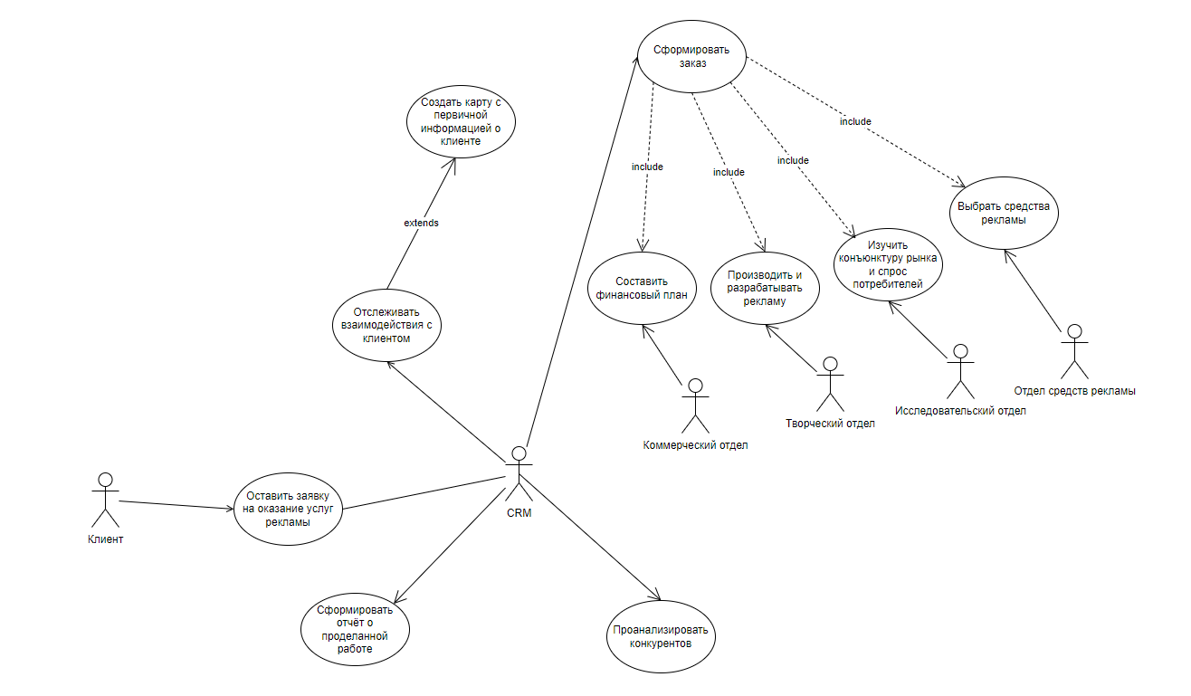

Рисунок 2 - Диаграмма вариантов использования для рекламного агентства

# 4 ВЫВОДЫ

В ходе выполнения данной практической работы мной было изучено,

что такое поток событий и диаграмма вариантов использования, а также какие связи могут быть между сущностями: отношения ассоциации, обобщения, включения, расширения. Для своей предметной области мной были составлены потоки событий, на основе которых была построена диаграмма вариантов использования.